настройка
ADSL маршрутизаторОВ

DLINK
Серии 2500-2600

Краткая инструкция пользователя.

Самостоятельная настройка ADSL модемов Dlink серии 2500-2640

Для настройки модема необходимо воспользоваться его веб интерфейсом, для этого необходимо открыть любой интернет браузер (internet explorer) и в адресной строке набрать адрес: 192.168.1.1 , убедившись до этого, что сетевое подключение по локальной сети подключено.

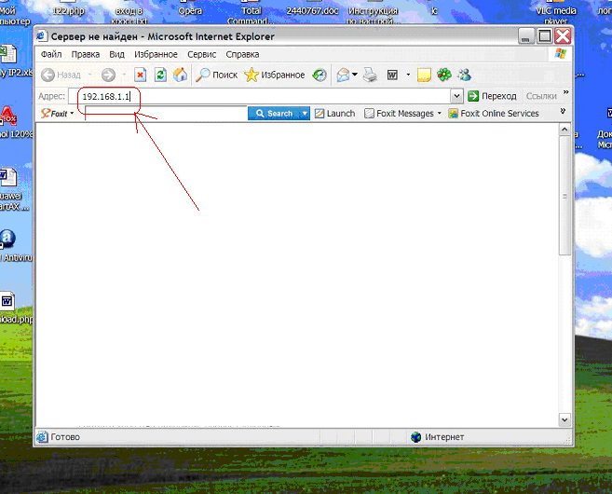

После чего вы получите запрос авторизации для входа на модем, по умолчанию пользователь: admin
пароль: admin
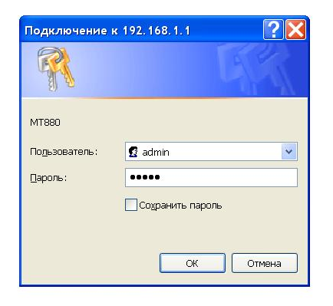

После этого откроется веб интерфейс модема:

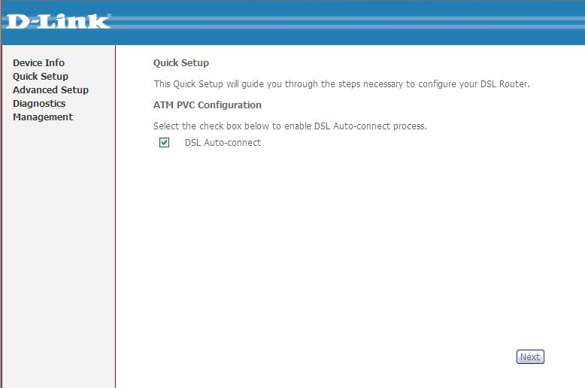

Слева вы увидите основные пункты меню модема
- Device Info
- Quick Setup
- Advanced Setup
- Diagnostics
- Managment

Для настройки Интернет подключения заходим в меню Advanced Setup подменю WAN здесь вы увидите несколько таблицу соединений, если модем сброшен на заводские настройки, таблица будет пустая как на рисунке ниже. Если уже будут созданы какие либо подключения рекомендуем вам их удалить, поставив на против них галочку Remove и нажав соответствующую кнопку Remove. Нам необходимо добавить первое подключение, для этого кликнем мышью на кнопку Add:

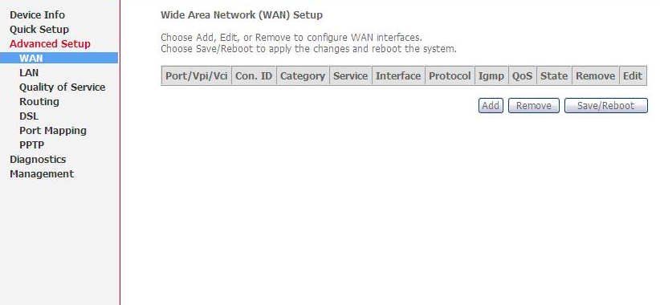

Далее настраиваем соединение с Интернетомв соответствии с рисунками ниже:
PORT: 0
VPI 0
VCI: 35
Нажимаем Next

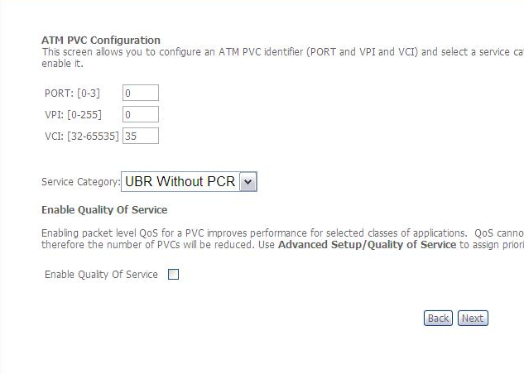

Connection Type: PPPoA
Encap: VC-MUX

Next
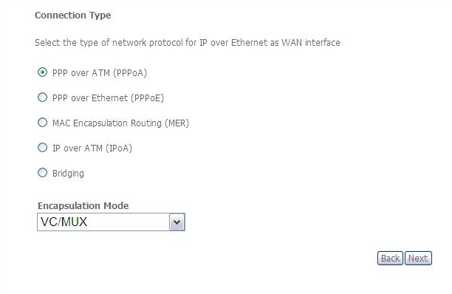

В пунктах Username и Password необходимо указать Ваши логин и пароль доступа из договора с Ростовским филиалом ОАО «Ростелеком».
NAT enable
В пункте Obtayn default gateway automatically ставим галочку.
Нажимаем Next

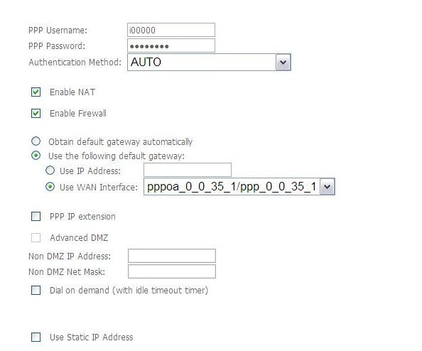

Обязательно галочка на Use WAN Service
Next
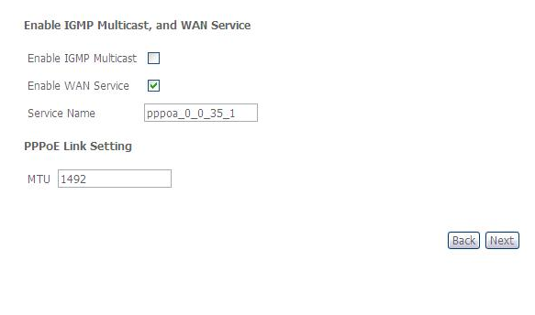

Сохраняем все настройки нажатием на кнопку Save

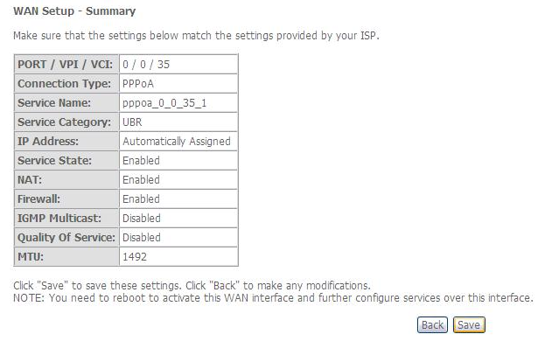

После чего мы увидим в меню созданных соединений первую строку с настройками, далее намнеобходимо сохранить настройки и перезагрузить модем нажав кнопку Save/Reboot

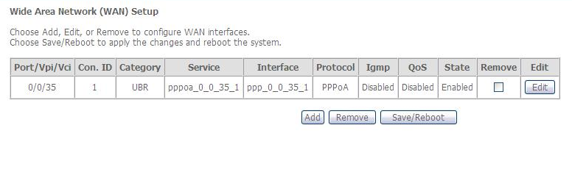

Интернет настроен.
Для настройки IPTV необходимо снова пройти в меню Advanced Setup >> WAN создаем еще одно подключение, нажав Add.

PORT: 0
VPI 0
VCI: 38
Connection Type: Bridging
Encap: LLC/snap-br
Obtain an ip address automatically
Obtayn default gateway automatically
Obtain DNS server addresses automatically
NAT enable

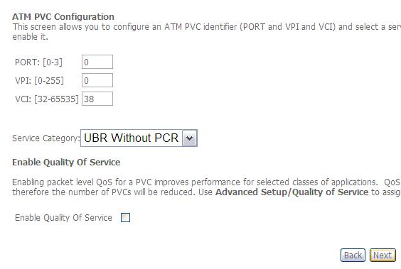

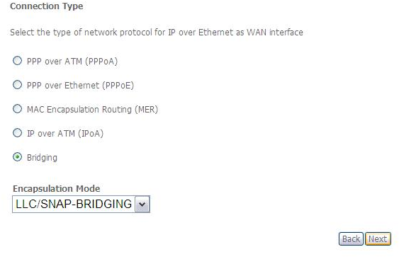

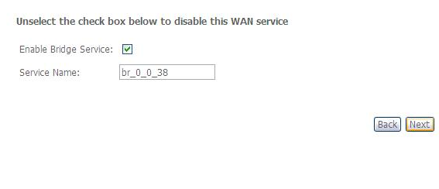

Видим готовые два соединения.

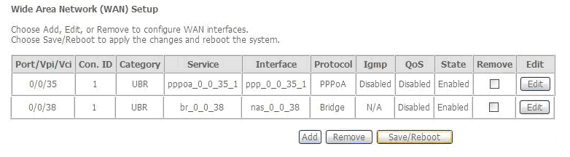

Нажимаем кнопку Save/Reboot
Интернетом и IPTV после сохранения настроек и перезагрузки модема (с учетом того что эти услуги вам подключены со стороны АТС) можно пользоваться.

